Российская Федерация  Республика Алтай  Совет депутатов  муниципального  образования  Талицкое сельское поселение |  | Россия Федерациязы  Алтай Республика  Талицадагы jурт муниципал тозолмонин  депутаттар  Соведи

ПОСТАНОВЛЕНИЕ с.Усть-Кумир № 57
от « 07 »ноября 2016 г.

"Об основных направлениях налоговой политики
МО Талицкое сельское поселение на 2017-2019 годы"

В целях реализации бюджетного процесса в МО Талицкое сельское поселение, в соответствии с решением сессии Совета депутатов от 04 декабря 2009 года N 6-2 "Об утверждении положения «О бюджетном процессе в МО Талицкое сельское поселение" Усть-Канского района Республики Алтай постановляет:

1. Утвердить прилагаемые Основные направления налоговой политики МО Талицкое сельское поселение на 2017-2019 годы (далее - Основные направления).
2. При формировании местного бюджета руководствоваться Основными направлениями.
3. Контроль за исполнением настоящего Постановления оставляю за собой.

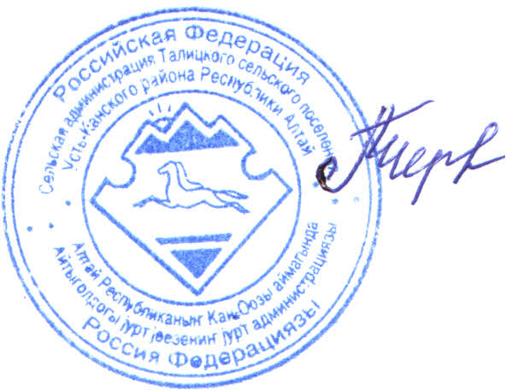

Глава МО «Талицкое
сельское поселение» Л.Г.Черепанова

Утверждены

Постановлением Главы

МО Талицкое сельское поселение

от «07»ноября 2016г.№57

ОСНОВНЫЕ НАПРАВЛЕНИЯ

налоговой политики МО Талицкое сельское поселение на 2017 год и на плановый период 2018-2019 годов

Основные направления налоговой политики МО Талицкое сельское поселение на 2017 год и на плановый период 2018-2019 годов (далее – Основные направления) разработаны в соответствии с Бюджетным кодексом Российской Федерации и Решением Совета депутатов Талицкого сельского поселения от 04.09.2009 г. № 6-2 «Об утверждении Положения о бюджетном процессе в Талицкое сельское поселение».
При разработке Основных направлений учтены положения следующих правовых актов:
Основных направлений налоговой политики Российской Федерации на 2017 год и на плановый период 2018 и 2019 годов;
Основных направлений налоговой политики Республики Алтай на 2017 – 2019 годы, одобренных постановлением Правительства Республики Алтай от 12 августа 2015 года №240;
Распоряжения Правительства Республики Алтай от 31 марта 2015 года №144-р «Об утверждении Плана мероприятий по повышению эффективности использования бюджетных средств и увеличению поступлений налоговых и неналоговых доходов республиканского бюджета Республики Алтай и муниципальных образований в Республике Алтай на 2015-2017 годы и о признании утратившими силу некоторых распоряжений».
При реализации основных направлений учитываются иные правовые акты, регулирующие правоотношения в рассматриваемой сфере деятельности.
В 2017-2019 годах будет продолжена реализация основных целей и задач налоговой политики МО Талицкое сельское поселение, предусмотренных в предыдущие годы.
Налоговая политика определена с учетом основных направлений налоговой политики Республики Алтай на 2017-2019 годы, приоритетом которой является дальнейшее повышение эффективности налоговой системы с сохранением стратегического курса на не увеличение налоговой нагрузки на экономику по основным налогам.
Основными целями налоговой политики МО Талицкое сельское поселение в трехлетней перспективе являются, с одной стороны, сохранение бюджетной устойчивости посредством создания условий для развития налоговой базы, вовлечения в налоговый оборот ранее неучтенных объектов налогообложения, повышения уровня собираемости доходов, с другой стороны, поддержка предпринимательской деятельности и инвестиционной активности.
Формирование доходов бюджета МО Талицкое сельское поселение будет находиться в прямой зависимости от предстоящих изменений законодательства Российской Федерации о налогах и сборах, реальной оценки макроэкономических показателей, фактически складывающейся ситуации с поступлением доходов, а также от показателей прогноза социально-экономического развития Талицкого сельского поселения.
Важными направлениями в проводимой работе по увеличению доходов бюджета МО Талицкое сельское поселение будут являться:
- проведение мониторинга налоговых поступлений от субъектов малого и среднего предпринимательства, получивших государственную поддержку на реализацию инвестиционных проектов;
- проведение работы по формированию наиболее полной и достоверной налоговой базы по налогу на имущество физических лиц и земельному налогу;
- принятие мер, направленных на сокращение задолженности по налогам и сборам в бюджет МО Талицкое сельское поселение.

